第2章 AP Div圖層行為應用與SPRY
目錄

1. 練習1：下載網頁模板，編輯首頁index.html 2
2. 練習2：建立2個圖層，調整上下次序，讓文字產生陰影效果 5
3. 觀念：在Dreamweaver裡面做出特效的幾種方法 8
4. 練習3：利用『行為』來隱藏AP Div圖層 10
5. 練習4：利用『行為』來顯示AP Div圖層 15
6. 練習5：製作下拉式選單（彈出式選單，Spry選單） 17
7. 練習6：製作可以拖曳的AP Div圖層 21
8. 練習7：製作一開網頁，就會出現的歡迎彈出訊息方塊視窗 23

練習1：下載網頁模板，編輯首頁index.html

下載練習範例的模板：
下載後，解壓縮後
將更改目錄名稱為『web5』

開啟dreamweaver，建立新網站，開啟這個web5資料夾：
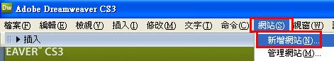

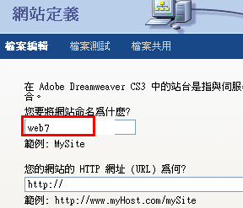

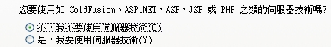

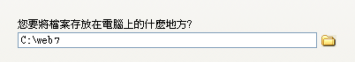

不使用FTP

將網站的資訊轉存：（若沒有轉存，下次來，又要重新新增網站，太麻煩了）
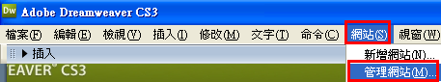

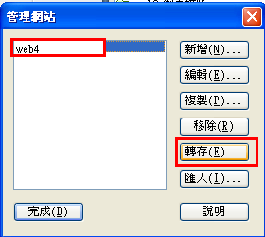

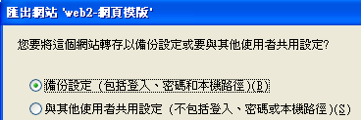

結果：多出了一個『網站定義』檔案
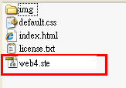

下次開機後，只要將之開啟，即可重新打開這個已經定義好的網站

開啟首頁index.html


修改首頁內容，當作以後每一個網頁的範本：
修改IE網頁頂標題與編碼
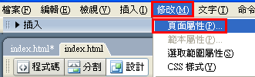
網頁標題：熱門音樂專輯網
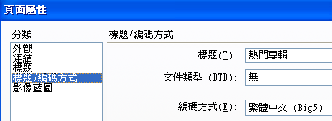

練習2：建立2個圖層，調整上下次序，讓文字產生陰影效果
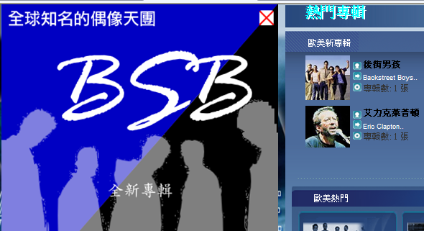

新增一個AP Div圖層，並將之命名為Layer2
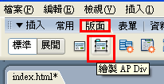
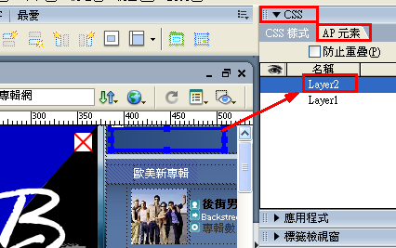
輸入文字：熱門專輯
將所輸入的文字，字體標題2，顏色設成青藍色（#00FFFF），並將之新增到CSS，命名為.blue
反白文字
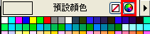
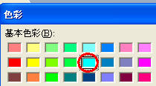
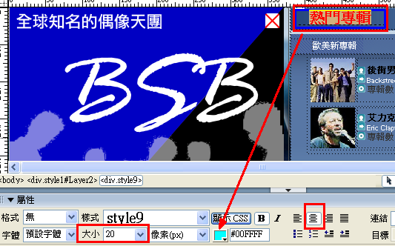
新增一個AP Div圖層，並將之命名為Layer3
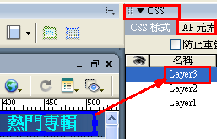
複製文字：熱門專輯（先點按layer2，複製文字，然後到layer3貼上）
將所輸入的文字，字體標題2，顏色設成白色，並將之新增到CSS，命名為.white
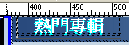

重疊2個AP Div
而且要將青色的放在上方，白色的放在下方
調整上下次序（Z值越大的，越在上方）
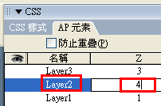
結果

存檔，預覽

觀念：在Dreamweaver裡面做出特效的幾種方法
在Dreamweaver裡面做出特效的幾種方法
(1).使用行為特效，Dreamweaver內部有提供10多種特效
(2).使用Extension外掛元件，將mxp檔案匯入
(3).使用Spry功能（Spry選單列，Spry標籤面板，Spry折疊式，可收合面板）
(4).使用JavaScript，或JavaApplet直接修改網頁程式碼，做出特效

(1).使用行為特效，Dreamweaver內部有提供10多種特效
Dreamweaver裡面提供的行為特效有限，只有10幾種，有時會無法滿足各種網頁設計師要設計的各種網頁動態特效
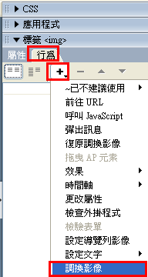

(2). 使用Extension外掛元件，將mxp檔案匯入
Dreamweaver 提供一種擴充功能，它是一種外掛元件，可以讓使用者下載入他想要元件，做出『行為特效』般的各種網頁特效，
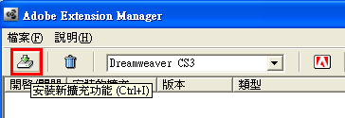

(3).使用Spry功能（Spry選單列，Spry標籤面板，Spry折疊式，可收合面板）
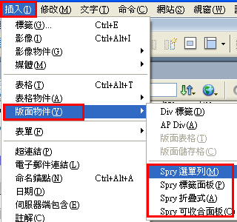
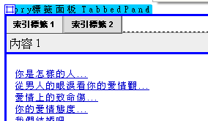

(4).使用JavaScript，或JavaApplet直接修改網頁程式碼，做出特效
JavaApplet與JavaScript也是互動式網頁的設計工具，在Dreamweaver 中提供2種方式來建立
- 插入外部『JavaApplet與JavaScript』元件方法
- Dreamweaver內建的使用『JavaApplet與JavaScript』元件的方法
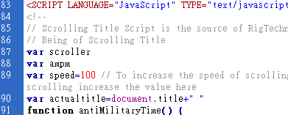

練習3：利用『行為』來隱藏AP Div圖層


新增一個AP Div圖層，並將之命名為Layer1



修改名稱
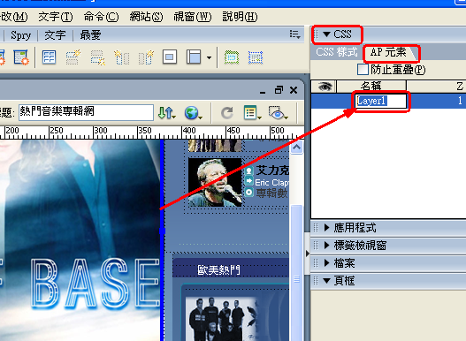
或是在屬性面版修改名稱
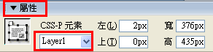

在Layer1插入圖片：bsb01.png
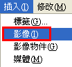

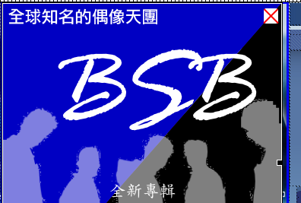
在屬性面版設定對齊方式：絕對中間
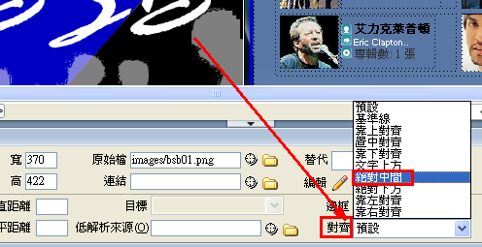

(1).利用『行為』來隱藏AP Div圖層
點選 圖片
先在屬性面版，按『矩形連結區域』
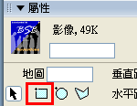
在打X處，畫一個矩形
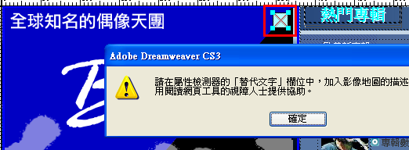

加入隱藏AP Div的行為
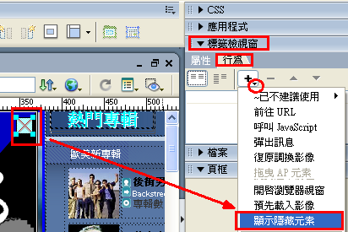

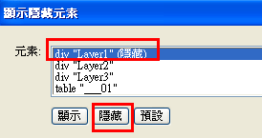

設定隱藏時所需的動作（onClick）
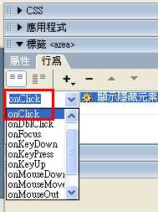

存檔，預覽
點按『打X』處，就會隱藏
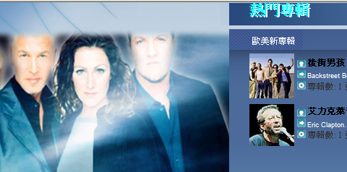

練習4：利用『行為』來顯示AP Div圖層
按了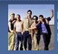
會顯示

(1).利用『行為』來顯示AP Div圖層
點選圖片image003.jpg
加入『顯示』AP Div的行為
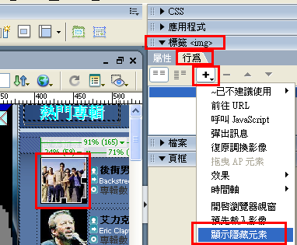

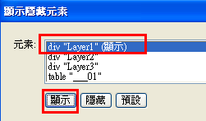

設定隱藏時所需的動作（onClick）

存檔，預覽
點按『打X』處，就會隱藏
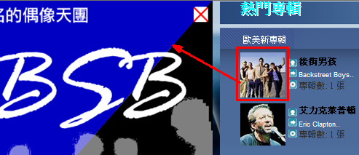

練習5：製作下拉式選單（彈出式選單，Spry選單）
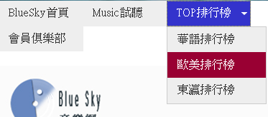

開啟index.html
在左下角落，新增『Spry選單』
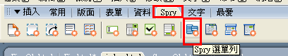
或是
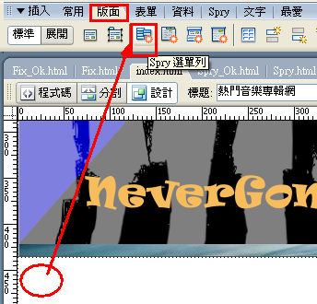
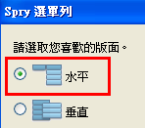

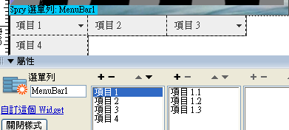

輸入4個項目：音樂網首頁，Music試聽，音樂排行榜，會員中心
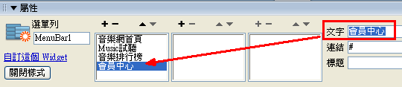

設定下拉式選單子項目，以『音樂排行榜』為例
華語排行榜，日本排行榜，歐美排行榜
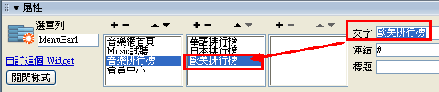

刪除多餘的子項目
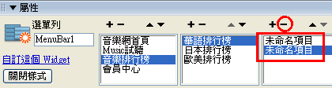

存檔，測試預覽
注意：存檔時，會自動新增一個資料夾：SpyAssets，上傳時也要一起上傳到主機
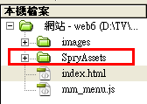
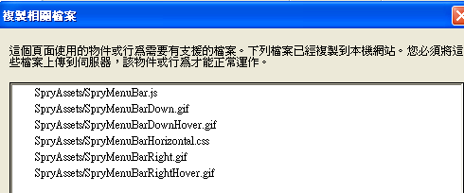

結果：
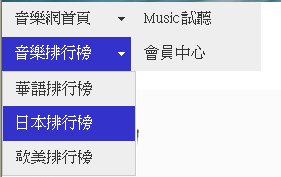

希望能夠把下拉的項目，變成棗紅色
修改CSS
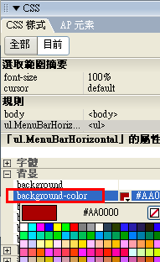

結果：

練習6：製作可以拖曳的AP Div圖層
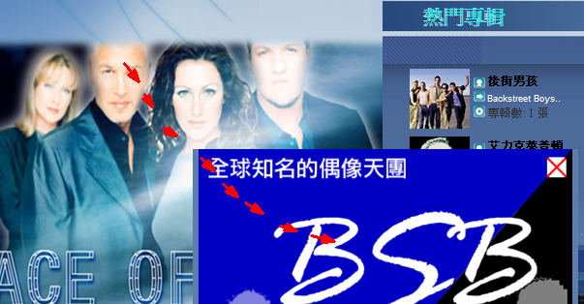
開啟index.html
先選body標籤
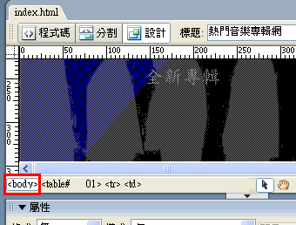
在『標籤檢視窗：行為』，新增『拖曳AP元素』行為
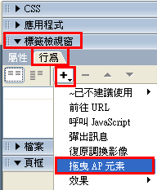
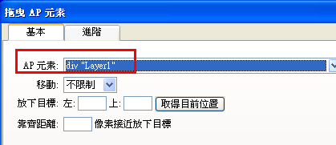

選擇『動作』：onMouseMove
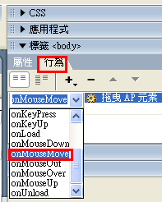

結果：

練習7：製作一開網頁，就會出現的歡迎彈出訊息方塊視窗
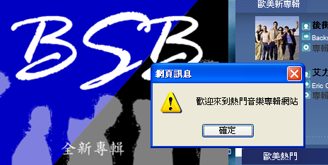
開啟index.html
先選body標籤
在『標籤檢視窗：行為』，新增『彈出訊息』行為
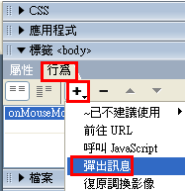

輸入訊息文字：歡迎來到熱門音樂專輯網站

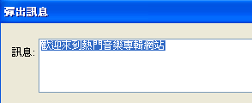

選擇『動作』：onLoad（頁面載入的動作事件）
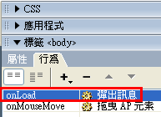

結果：

